**Liste des enfants qui feront leur 1ère communion**

***Le dimanche 13 septembre à Griesheim à 9h00***

KAMMACHER Alexis (Griesheim) - DAUBENBERGER Enzo (Griesheim)

***dimanche 13 septembre à Stutzheim à 10h30***

DELMULLE Bastien (Offenheim) – ADLOFF Louise (Stutzheim) –

DOS SANTOS Joana (Stutzheim*)*

***dimanche 20 septembre à Wiwersheim 10h30***

GERARD Perrine (Quatzenheim*)*

***Dimanche 27 septembre à Stutzheim 10h30***

STOHR Luna (Stutzheim) – DUMOUT Romain (Wiwersheim)

**Pastorale des enfants**

**Une sortie est prévue** pour les enfants qui vont faire la 1ère Communion en Septembre : Journée Spirituelle et de découverte à Gengenbach **le mercredi 9/9 toute la journée**

**Réunion des parents** le 22/09 à 20h à l’église de Dingsheim pour les enfants qui vont faire la première communion en 2021 et pour ceux qui souhaitent s’inscrire au sacrement du Pardon ( enfant né en 2012 )

**Messe de rentrée : le 4/10** à Dingsheim pour tous les enfants de la Communauté.

Sortie au Mt Ste Odile pour tous les enfants samedi le 10/10

**La Paroisse reconnaissante**

L‘abbé François KLEISER , curé de Griesheim sur Souffel du 9 novembre 1958 à fin novembre 1968, retraité à Marienthal, a été enterré le mercredi 30 octobre 2019 à l’âge de 103 ans.

Curé à Griesheim et Pfulgriesheim, il était chargé également de la Pastorale Familiale à l’Archevêché.

Durant les années de son fructueux ministère à Griesheim, il a eu le souci et la conduite avec M. le Maire Roland Hurst, du chantier de restauration de l’orgue Silbermann par le facteur d’orgues, Alfred Kern en 1966. Beaucoup de paroissiens ont connu ce prêtre que ses parents ont rejoint au presbytère de Griesheim. Nous rendrons grâce pour le travail de ce prêtre durant son ministère à Griesheim-Pfulgriesheim au cours d’une Eucharistie dominicale qui lui sera dédiée par ses paroissiens.

Pour le Conseil de Fabrique : Jean-Paul Krantz

La Paroisse est reconnaissante également envers la famille de Madame Marie MEY qui nous a quittée le 11 mai dernier. Madame MEY s’est dévouée durant plus de 30 ans pour assurer le fleurissement de l’église avec son frère Joseph et des paroissiens proches. Elle collectait dans les potagers du village les fleurs nécessaires à cet effet. Un grand merci pour tout ce travail bénévole

et délicat . Madame MEY a été choriste durant plus de quarante ans jusqu’au moment de sa maladie. La Chorale et tous les paroissiens sont reconnaissants pour tant d’abnégation récompensée par la Médaille de la Reconnaissance Diocésaine .

Pour la Chorale et la Paroisse : Jean-Paul Krantz

BULLETIN PAROISSIAL   
 de la Communauté de Paroisses " Les Portes du Kochersberg "

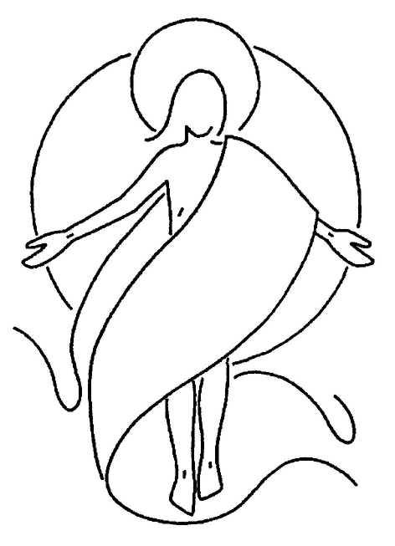

Dingsheim, Griesheim - Pfulgriesheim, Stutzheim - Offenheim, Wiwersheim,   
 Dossenheim - Ackerland

11 rue de la Mairie 67370 GRIESHEIM sur SOUFFEL

🕾 03 88 56 42 51 portable : 07 70 60 19 26 courriel : ludovicrakoto@hotmail.fr

<https://www.alsace.catholique.fr/zp-strasbourg-eurometropole/cp-des-portes-du-kochersberg/>

Chers amis,

Nous aurions pu penser qu’avec l’épreuve de l’épidémie nos gouvernants auraient eu un sursaut moral en s’inspirant de l’écologie et de la loi naturelle pour adapter notre société à cette nouvelle donne qui bouleverse notre quotidien (santé, économie, éthique…) Apparemment, il y avait plus urgent pour eux puisqu’en catimini, en plein été, avec moins de 100 députés présents à l’Assemblée Nationale, ils ont voté le projet de loi sur la PMA (procréation médicalement assistée) et l’allongement de l’avortement jusqu’à 9 mois de grossesse.

Les évêques de France ont aussitôt réagi mais ont été peu entendus car nos médias qui proclament la liberté d’expression ont fait ostensiblement silence sur cette prise de parole importante. Si la PMA dans certains cas pourrait se discuter, on est terriblement surpris sur la mort programmée d’un enfant de 9 mois dans le sanctuaire du ventre de sa maman. On se pose la question : Quelle différence entre un embryon de 9 mois et un bébé prématuré de 6, 7 ou 8 mois ? On s’émeut, avec raison, dans le milieu écologiste de l’avortement de veaux pour accroître la productivité de lait de la mère, mais on applaudit au progrès et à la liberté en condamnant un petit humain qui n’a rien demandé et qui n’a personne pour le protéger et le défendre. On manifeste sur toute la planète, toujours à juste titre, pour la défense des droits des minorités ou de l’Homme, on accuse nos ancêtres de biens des maux contre la dignité de l’être humain dans l’Histoire (esclavage, dictatures, nazisme, communisme, colonialisme et j’en passe…) on accuse même le silence de l’Eglise face au drame unique de la SHOAH, et pourtant nous négligeons silencieusement et aveuglement ces petits enfants qui sont de chez nous et qui meurent dans nos salles d’opération aseptisées sous couvert de progrès et de modernité. Dieu dans la Bible condamnait déjà Pharaon et Hérode pour l’infanticide, car c’est de cela dont il est question car un enfant dans le ventre ou non de sa maman demeure un enfant en particulier à 9 mois.

Mais, il est encore temps de réagir, en priant avant tout, soit en interpelant nos élus (députés et sénateurs), lors de prochaines élections, en informant, mais surtout en aidant et accompagnant aussi les mamans en détresse dont la grossesse peut être un drame. D’ailleurs, ne jamais condamner une mère en détresse car souvent elle se retrouve seule face à ses questionnements, difficultés et prise de décision, mais devenir une présence compatissante et croyante en lien avec Marie, Mère de Jésus.

Une leçon que nous a peut-être donnée le COVID, la valeur de la Vie, de toute Vie, végétale, animale et humaine qui est don de Dieu.

**Bonne rentrée à tous**,

Et au nom de votre foi, prenez soin de vous et de votre prochain,

P. René-Philippe RAKOTO

Pfarrer.

Septembre 2020